กิจกรรม เสริมประสบการณ์
โครงงาน
น้ำส้มคั้นแสนอร่อย
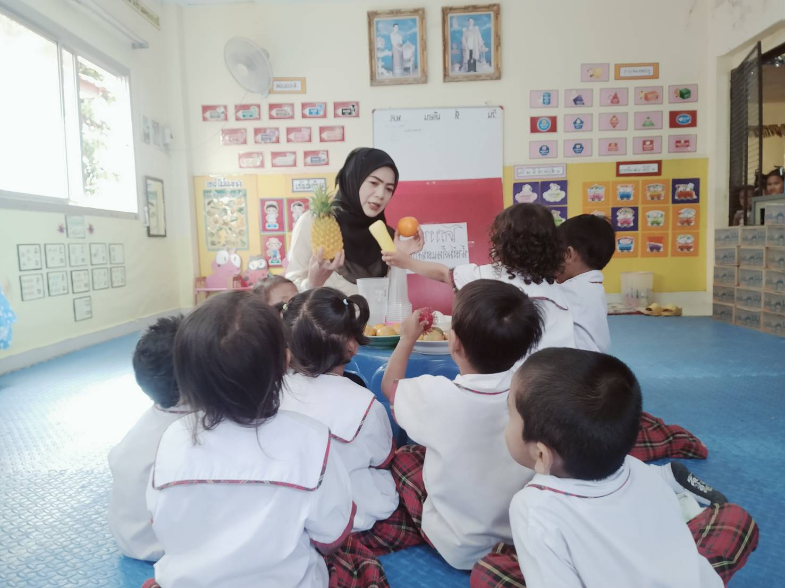
จัดทำโดย
นางสาวแวสันมา เจ๊ะเห็ง
ผู้ดูแลเด็ก (ทั่วไป)
ชั้นเตรียมอนุบาล ปีการศึกษา 2566
ศูนย์พัฒนาเด็กเล็กตำบลนาประดู่
อำเภอโคกโพธิ์ จังหวัดปัตตานี
สังกัดองค์การบริหารส่วนตำบลนาประดู่
คำนำ
"โครงงานน้ำส้มคั้นแสนอร่อย" เป็นโครงงานที่เกิดจากความสนใจ และเป็นผลไม้ที่เด็กๆชอบรับประทานของเด็กนักเรียนชั้นเตรียมอนุบาล และครูต้องการอยากให้เด็กๆได้ทราบว่าผลไม้ส้มสามารถทำอะไรได้บ้าง นอกจากจะรับประทานได้แล้วผลไม้ส้มยังสามารถทำเป็นน้ำส้มคั้นแสนอร่อยได้ เนื่องจากเรียนหน่วยอร่อยผักผลไม้ อีกทั้งครูประจำชั้นอยากให้เด็กๆได้เรียนรู้การลงมือปฏิบัติอย่างมีขั้นตอน และมีความรู้ความเข้าใจในการทำน้ำส้มคั้น
ขอขอบพระคุณผู้ที่ให้ความร่วมมือ สนับสนุนและให้คำปรึกษาในการทำโครงงานในครั้งนี้ และผู้มีส่วนเกี่ยวข้องทุกคน มา ณ ที่นี้ด้วย

ผู้จัดทำ
นางสาวแวสันมา เจ๊ะเห็ง

สารบัญ

เรื่อง หน้า
- ที่มาและความสำคัญ 1
- วัตถุประสงค์ 1
- เป้าหมาย ๑
- วิธีการดำเนินการ ๑
- อุปกรณ์ ๒
- สรุป ๒
- ผลที่คาดว่าจะได้รับ ๒
- ภาคผนวก ๔

โครงงานน้ำส้มคั้นแสนอร่อย

๑. ที่มาและความสำคัญ
เนื่องจากนักเรียนชั้นเตรียมอนุบาล มีความสนใจอยากเรียน เรื่องผลไม้ จึงได้มีการซักถามถึงผลไม้ต่างๆ เช่น เงาะ มังคุด ลำไย มะม่วง น้อยหน่า องุ่น ส้ม เป็นต้น และสนทนาถึงประโยชน์ของผลไม้ผลไม้นอกจากกรับประทานได้แล้ว เรายังสามารถนำมาแปรรูปได้ เช่น กวน ตากแห้ง เชื่อม แช่อิ่ม และยงัทำน้ำผลไม้ต่างๆ ได้ เช่น ส้ม เราสามารถนำมาคั้นทำ น้ำส้มดื่มเองได้นกัเรียนสนใจอยากลองทำ น้ำน้ำส้มคั้นดื่มเองบ้าง นักเรียนและครูจึงตกลงกันว่าจะทำน้ำส้มคั้นดื่มเอง

๒. วัตถุประสงค์
1. เพื่อให้นักเรียนเรียนรู้วิธีการทำน้ำส้มคั้น
2. เพื่อให้นักเรียนมีความรับผิดชอบ
3. เพื่อให้นักเรียนรู้จกัทำงานร่วมกนั
4. เพื่อฝึกทักษะการทำงาน
5. เพื่อให้นักเรียนมีเจตคติที่ดีในการดื่มน้ำส้ม
6. เพื่อให้นักเรียนนำความรู้ไปใช้ในชีวิตประจำวันได้

๓. เป้าหมาย
นักเรียนชั้นเตรียมอนุบาลสามารถทำ น้ำ ส้มคั้นดื่มได้เอง

๔. วิธีการดำเนินการ
1. ครูสนทนซักถามเกี่ยวกับเรื่องส้ม และประโยชน์ของส้ม
2. ให้นักเรียนกลับไปถามผู้ปกครองแล้วนำข้อมูลที่ได้มาเล่าให้เพื่อนฟัง
3. ครูและนักเรียนช่วยกันสรุปความรู้ที่นักเรียนนำมาเล่าร่วมกัน

-๒-
4. ครูให้นักเรียนนำผลไม้ส้มมาคนละ 1-2
5. ครูแนะนำ ขั้นตอนในการทำน้ำส้มคั้น
6. นักเรียนลงมือปฏิบัติจริง
7. นำน้ำส้มที่คั้นให้เด็กนักเรียนดื่ม

๕. อุปกรณ์
1. ส้มเขียวหวาน
2. อุปกรณ์ในการคั้นน้ำส้ม
- ที่คั้นน้ำส้ม
- มีด
- เขียง
3. ภาชนะที่ใส่น้ำส้มที่คั้นน้ำ (แก้วพลาสติกใส)
4. เกลือป่น

๕. สรุป
นอกจากเราจะรับประทานผลสด ๆ ได้แล้วเรายังสามารถรถนำมาคั้นทำเป็นน้ำส้มดื่มได้อีกกด้วย

๖. ผลที่คาดว่าจะได้รับ
นักเรียนสามารถนำความรู้ที่ได้จากการทำน้ำส้มคั้นไปในชีวิประจำวันได้ นักเรียนได้เรียนเรื่องของสีจากผลไม้ และรูปทรงของได้ และได้ลิ้นรสชาติของผลไม้ได้

๗. ผู้เขียนโครงงาน

ลงชื่อ..........................................
(นางสาวแวสันมา เจ๊ะเห็ง)
ผู้ดูแลเด็ก (ทั่วไป)
๘. ผู้เสนอโครงงาน

ลงชื่อ..........................................
(นางสาวกัสมา เจ๊ะแต)
หัวหน้าสถานศึกษา
๙. ผู้เห็นชอบโครงงาน

ลงชื่อ..........................................
(นางสาวตรีรัตน์ นวลแก้ว)
นักวิชาการศึกษาชำนาญการ

ภาคผนวก

ภาพกิจกรรมโครงงานน้ำส้มคั้นแสนอร่อย

